Luottamusmieskirje 17.8.2022
Peruskoulun ja lukion opettajille sekä rehtoreille
AJANKOHTAISTA TIETOA OPETTAJILLE JA REHTOREILLE LUKUVUODEN ALUSSA
Opettajatietolomake ja palkkalaskelma
Lukuvuoden alkaessa jokainen opettaja saa tarkistettavakseen opettajatietolomakkeensa. Siihen on merkitty palkanmaksun perusteet seuraavalle lukuvuodelle. On tärkeää, että kaikki lomakkeeseen merkityt tiedot ovat oikein ja tarkistettu. Opettaja vahvistaa opettajatietolomakkeen tiedot omalla allekirjoituksellaan. Määräaikaisten opettajien on hyvä tarkistaa myös viranhoitomääräys ja siinä oleva määräaikaisuuden peruste.
Palkkalaskelmasta on tarkistettava palkkauksen perusteet. Peruspalkan lisäksi on tärkeää tarkistaa vuosisidonnaisten lisien määrä ja muut palkkaan oikeuttavat henkilökohtaiset lisät.
Palvelusuhdeneuvonta kuuluu työnantajalle ja palkanlaskentaan kuuluva työ Monetra Pohjois-Savo Oy:lle. Mikäli palvelusuhdeasioissa on epäselvää, keskustele esimiehen kanssa. Lisäneuvoja voi kysyä palvelusuhdeasiantuntijalta osoitteesta neuvonta.heko@kuopio.fi tai luottamusmiehiltä. Palkanmaksuun liittyvistä asioista voi kysyä osoitteesta palkat.koulut.kuopio@monetra.fi
Olemme koostaneet yhdessä työnantajan kanssa tietoa palvelusuhteesta. Tämän paketin löydät yhdistyksen kotisivuilta www.oajkuopio.fi/palvelusuhdetietoa
**********
VIRKAEHTOSOPIMUS 2022-2025
Kunta-alalle saatiin sopimusratkaisu 8.6.2022, kun JUKO ry, JAU ry sekä KT totesivat kaikkien osapuolten hyväksyneen saavutetun neuvottelutuloksen. Sopimuskausi on 1.5.2022 - 30.4.2025.
Sopimuskierros oli työtaistelutoimineen historiallisen vaikea, mutta lopputuloksena on saavutettu kunta-alalle pitkään tavoiteltu palkkaohjelma, joka kuroo umpeen julkisen ja yksityisen sektorin välistä eroa ansiotason kehityksessä sekä antaa mahdollisuuksia palkkausrakenteen kehittämiseen. Kunta-alan sopimus pitää sisällään viisivuotisen palkkaohjelman, jonka turvin päästään korjaamaan opetusalan sopimuksissa olevia epäkohtia. Kunta-alan sopimuksiin saatiin sisällytettyä myös 1.8. voimaan tullut perhevapaauudistus.

Sopimuskorotukset OVTES

1.6.2022 yleiskorotus 2,0 %
1.10.2022 keskitetty järjestelyerä 0,53 (perhevapaa uudistus 0,03)
1.6.2023 yleiskorotus 1,32 %, paikallinen järjestelyerä 0,4 % → kustannuksia tekstimuutoksiin
1.6.2024 yleiskorotus 1,5 %, paikallinen erä 0,4 %
Palkkaohjelma
- 1.6.2023 1,2 % paikallinen erä
- 1.2.2024 0,4 % keskitetty erä
- 1.6.2024 0,6 % paikallinen erä
- 1.6.2025 0,8 % paikallinen erä
- 2026 – 2027 0,8 % ja 1,2 % paikalliset erät

->Kustannusvaikutus 5,1 %

Yksi paikallisista eristä voidaan sopia keskustasolla jaettavaksi.

Ydinkohtia muuttuneista sopimusmääräyksistä
Perhevapaauudistus
Perhevapaita koskeva lainsäädäntö uudistui 1.8.2022
- Termit sukupuolineutraaleiksi ja vanhempien yhdenvertaisuus vapaiden jakamisessa paranee
- Synnyttävälle vanhemmalle raskausraha 40 arkipäivää + vanhempainvapaa 32 arkipäivää
palkallisia, jos ne pidetään yhdenjaksoisena (KVTES)
- Ei-synnyttävälle vanhemmalle 32 arkipäivää vanhempainvapaata palkallisena (KVTES)
- Palkallisuus edellyttää virkavapaan hakemista
OPV-järjestelmä
- Palkan lisäksi maksetaan KELA-päivärahaa vastaava osuus palkanlisänä siltä osin, kun raskaus/vanhempain vapaa sijoittuu laskennallisen vuosiloman ajalle →nykytilanne säilyy

Lapsen vanhempiin sovelletaan joko uusia (A 40a §) tai vanhoja (A 40 §) sopimusmääräyksiä riippuen siitä, mikä on lapsen synnytyksen laskettu aika ja lapsen synnytyksen päivämäärä.
Laskettu aika 4.9.2022 tai sen jälkeen
- syntymä 30.7.2022 tai sen jälkeen --> uudet määräykset
- syntymä 29.7.2022 tai sitä ennen --> vanhat määräykset
laskettu aika 3.9.2022 tai sitä ennen → vanhat määräykset

1.8.2022 voimaan tulevat muutokset

Mentorointi / tutorointi (voimaan 1.8.2022)

Työajan vaihtaminen
- Opetustyötä voidaan sopia lukuvuoden aikana vaihdettavaksi enintään 76
tuntia kehittämistyöhön / mentorointi -ja/tai tutortyöhön.
- Yksi opetustunti vastaa 1,5 työtuntia
- Opettaja ja rehtori sopivat millaisiin tehtäviin tämä työaika käytetään
- Työaikaa voidaan sopia käytettäväksi myös esimerkiksi opettajan osaamisen
kehittämiseen tai työhyvinvointia tukevaan toimintaan.
Koulu/oppilaitos ja kuntakohtainen lisätehtävä
- Korvausta voi käyttää myös mentorointiin / tutorointiin

Peruskoulun oppilaanohjauksen lehtorin työajan ylitys

- Sidottu työaika voidaan ylittää enintään 75 tunnilla.
Työajan ylittämisestä ja sen sijoittamisesta sovitaan oppilaanohjaajan kanssa.
- Ohjaustyöt ja työajan sijoittaminen suunnitellaan erillisellä työaikasuunnitelmalla.
- Ylitettävä työaika korvataan tuntipalkkiolla.
- Yhden tunnin hinta saadaan jakamalla varsinainen palkka luvulla 102.

Vuosityöajassa olevien lukion opinto-ohjaajan ja erityisopettajan työajan ylitys
- Vuosityöaika 1600 tuntia on ylitettävissä enintään 100 tunnilla.
Vuosityöajan ylittämisestä sovitaan opinto- ohjaajan kanssa.
- Ylitettävällä työajalla tehtävät työtä suunnitellaan erillisellä työaikasuunnitelmalla ja tästä työajasta on sijoitettavissa koulun keskeytysaikaan enintään 30 tuntia (→ei koske erityisopettajaa).
- Vuosityöajan ylittävä työaika korvataan tuntipalkkiolla.
- Yhden tunnin hinta saadaan jakamalla varsinainen palkka luvulla 133.

Lukion vuosityöajassa olevien opintojen ohjaajille ja erityisopettajille päätoimisen tuntiopettajan palvelussuhteen ehdot
- Päätoimiseksi tuntiopettajaksi otetun lukion opinto- ohjaajan vuosityöaika on vähintään 870 tuntia lukuvuoden työaikana tai vähintään keskimäärin 23 tuntia viikossa.
- Päätoimisen tuntiopettajan sidottu työaika on korkeintaan 75 % koko työajasta.
- Alle 1600 tuntia tekevän tuntiopettajan palkka on samassa suhteessa alempi kuin hänelle määrätty työaika on täyttä työaikaa lyhyempi.

Kiertävän opettajan määräykset

- Laajentaminen päätoimisiin tuntiopettajiin.
- Määräyksen mukaista korvausta ei makseta, jos toimipaikkojen välinen matka on alle 2 km.
- Vaihtoja 1-2 kesken päivän, korvaus 123 €/kk, vaihtoja 3-4 kesken päivän, korvaus 50 % korotettuna. Jos vaihtoja 5 tai enemmän korvaus kaksinkertaisena.

Kiertävän opettajan määräysten soveltamisohjeista voi tarkemmin kysyä luottamusmiehiltä.
Omaishoitovapaa
- 1.8.2022 alkaen viranhaltijalla/työntekijällä on oikeus omaishoitovapaaseen
- Omaishoitovapaa on palkaton virkavapaa
Työsopimuslaki 4 luku 7B§:
- Enintään 5 päivää
- Henkilökohtaisen avun tai tuen tarjoamiseksi omaiselle tai työtekijän kanssa samassa taloudessa asuvalle läheiselle tai saattohoitoon osallistumiseksi
- Omainen: työntekijän lapsi, vanhempi, avio- ja avopuoliso sekä työntekijän kanssa rekisteröidyssä parisuhteessa oleva.
- Ilmoitettava työnantajalle omaishoitovapaasta ja sen arvioidusta kestosta niin pian kuin mahdollista. Työnantajan pyynnöstä esitettävä luotettava selvitys poissaolon perusteesta
1.8.2023 voimaan tulevat muutokset

Peruskoulun rehtoreiden palkkaperusteryhmät
Palkkaperusteryhmä perusopetuksessa
(voimaan 1.8.2023)

Palkkaperusteryhmä lasketaan jäljempänä peruskoulua koskevassa liitteessä 1.
1. Vuosiluokilla 1–6 ja esiopetuksessa niin, että yksi palkkaperusteryhmä muodostuu aina alkavaa 15 oppilasta kohden.
2. Vuosiluokilla 7- 9 niin, että yksi palkkaperusteryhmä muodostuu aina alkavaa 25 oppilasta kohden.
3. Lisäksi koulun erityisen tuen päätöksen saaneista oppilaista lasketaan yksi palkkaperusteryhmä alkavaa 20 erityisen tuen päätöstä kohden.

Peruskoulun rehtoreiden palkkaperusteryhmät
Soveltamisohje

Määräystä sovelletaan sellaisenaan myös luokkamuotoisen erityisopetuksen, valmistavan opetuksen, joustavan perusopetuksen sekä TUVA- opetuksen oppilaisiin. Erityisen tuen päätöksen saaneet oppilaat tulevat mukaan lasketuiksi 3 kohdan sekä kohdan 1 tai 2 mukaan.
Pöytäkirjamerkintä:
Erityiskoulun rehtorin palkkaperusteryhmät lasketaan edelleen OVTES 2020-2021 2§ palkkaperusteryhmien laskentaa koskevan määräyksen mukaan. Rehtorin palkkaperusteryhmät lasketaan edelleen OVTES 2020-2021 mukaan 3 § 2 mom. b. kohdan mukaisessa tilanteessa.

Peruskoulun rehtoreiden palkkaperusteryhmät

Uusi hinnoittelukohta yläkoulu/yhtenäinen peruskoulu palkkaperusteryhmästä 45 - alkaen. 1 kalleusluokassa 5100 € taso nykyisen mukaan.

Soveltamisohje

Rehtorin palkkauksessa tulee soveltaa palkkaperusteryhmien määrää korkeampaa hinnoittelukohtaa, jos tämä on perusteltua rehtorin alaisen muun kuin opetushenkilöstön suurella määrällä tai rehtorin hallinnollisen työn kuormittavuudella.
***
Virkaehtosopimusratkaisu saatiin kesäkuussa ja sopimuksen syntymisen ajankohdasta johtuen uudet KVTES/OVTES sopimuskirjat ilmestyvät syyskuussa. Neuvottelut paikallisista tarkistuksista sopimustulkintoihin selviävät alkusyksyn aikana.
***
Voimia koulutyöhön tulevana lukuvuonna!
Kuopiossa 17. elokuuta 2022
Ilkka Kokkonen, plm, JUKO ry/OAJ ry Tiina Karjalainen, varaplm, JUKO ry, OAJ ry

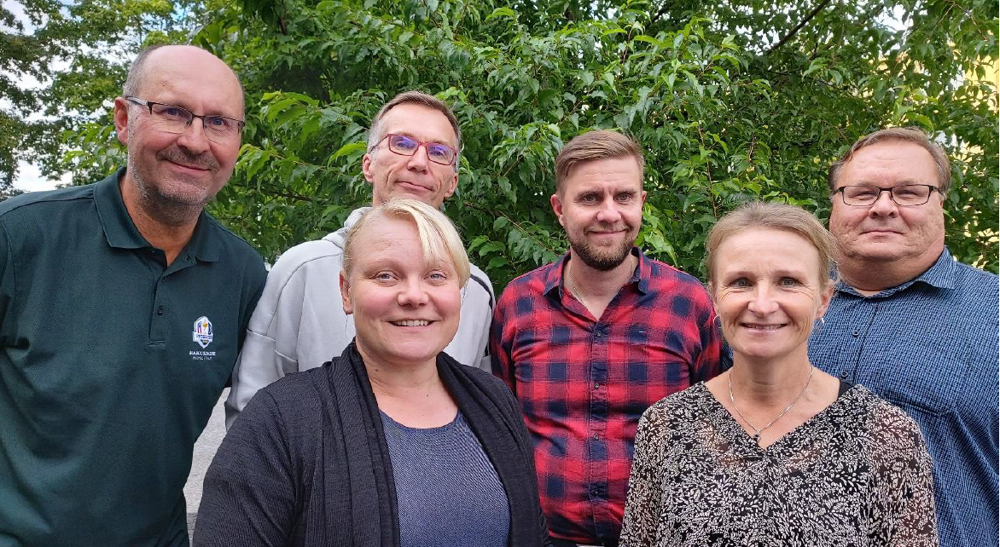

OVTES-alueen luottamusmiehet 1.8.2019 - 31.7.2023

lehtori Ilkka Kokkonen  pääluottamusmies  OAJ:n toimisto  044-7181721  ilkka.kokkonen@kuopio.fi | lehtori Tiina Karjalainen  varapääluottamusmies  Kallaveden lukio  044-7184524  tiina.karjalainen@opedu.kuopio.fi | luokanopettaja Minna Parviainen luottamusmies  Jynkän koulu  044-7184780  minna.parviainen1@opedu.kuopio.fi
rehtori Sami Varis  luottamusmies  Pirtin koulu  044-7184461  sami.varis@kuopio.fi | lehtori Kari Rajala  luottamusmies  Puijonsarven koulu/Maaninkajärven koulu  044-7185892  kari.rajala@opedu.kuopio.fi | lehtori Janne Timonen  luottamusmies  Juankosken koulu  050-3266447  janne.timonen@opedu.kuopio.fi
rehtori Saila Tirkkonen  varaluottamusmies  Jynkän koulu | lehtori Jarkko Rautio  varaluottamusmies  Puijonsarven koulu | lehtori Pasi Koivuranta  varaluottamusmies  Juankosken koulu ja lukio

Olemme koostaneet yhdessä työnantajan kanssa tietoa palvelusuhteesta. Tämän paketin löydät yhdistyksen kotisivuilta www.oajkuopio.fi/palvelusuhdetietoa

Yhteystietomme löytyvät myös yhdistyksemme kotisivuilta https://www.oajkuopio.fi/luottamusmiehet
Lisätietoja saa OAJ:n jäsensivuilta ja paikallisilta luottamusmiehiltä. Tiedote on myös OAJ Kuopion verkkosivuilla.

